“Київський коледж зв’язку”

Циклова комісія Комп’ютерної інженерії

**ЗВІТ ПО ВИКОНАННЮ**

**ЛАБОРАТОРНОЇ РОБОТИ №3**

з дисципліни: «Операційні системи»

**Тема:** “Базові команди Linux для роботи з файлами та каталогами”

Виконали

студенти

групи РПЗ-83а

Криворучко К.В.

Дунаєнко А.В.

Перевірив викладач

Повхліб В.С.

Київ 2020

Робота студентів групи РПЗ-83а Криворучка К.В. та Дунаєнка А.В.

Мета роботи:

1. Отримання практичних навиків роботи з командною оболонкою Bash.

2. Знайомство з базовими діями при роботі з довідкою.

3. Знайомство з базовими діями при роботі з файлами та каталогами.

Матеріальне забезпечення занять:

1. ЕОМ типу IBM PC.

2. ОС сімейства Windows (Windows 7).

3. Віртуальна машина – Virtual Box (Oracle).

4. Операційна система GNU/Linux – CentOS.

5. Сайт мережевої академії Cisco netacad.com та його онлайн курси по Linux

**Завдання для попередньої підготовки.**

1. Прочитайте короткі теоретичні відомості до лабораторної роботи та зробіть невеличкий словник

базових англійських термінів з питань призначення команд та їх параметрів.

2. На базі розглянутого матеріалу дайте відповіді на наступні питання:

2.1. Яка структура каталогів Unix-подібної файлової системи? Яке призначення базових каталогів?

2.2. Розкрийте поняття FHS. Як даний стандарт використовується в контексті файлових систем?

*стандарт, уніфікує місцезнаходження файлів і каталогів із загальним призначенням в файлової системі UNIX*

2.3. Дайте визначення процесу монтування. Який підхід до його використання в ОС Linux. Наведіть приклади.

2.4. Перерахуйте основні команди для роботи з файлами та каталогами в Linux: створення, переміщення, копіювання, перегляд вмісту, видалення.

*Dir – створює новий каталог*

*Rmdir – вилучає новий каталог*

*Ls or Dir переглд вмісту*

3. Вивчіть матеріали онлайн-курсів академії Cisco:

- NDG Linux Unhatched (Chapter 7, 10, 11, and 13 all Topics)

- NDG Linux Essentials (Chapter 6, 7 and 8 all Topics)

4. Пройдіть тестування у курсі NDG Linux Essentials за такими темами:

- Chapter 06 Exam

- Chapter 07 Exam

- Chapter 08 Exam

5. Підготувати в електронному вигляді початковий варіант звіту:

- Титульний аркуш, тема та мета роботи

- Словник термінів

- Відповіді на п.2.1 та п.2.4 з завдань для попередньої підготовки

**Хід роботи.**

1. Початкова робота в CLI-режимі в Linux ОС сімейства Linux:

1.1. Запустіть віртуальну машину VirtualBox, оберіть CentOS та запустіть її. Виконайте вхід в систему

під користувачем: CentOS, пароль для входу: reverse (якщо виконуєте ЛР у 401 ауд.) та зпустіть

термінал.

1.2. Запустіть віртуальну машину Ubuntu_PC (якщо виконуєте завдання ЛР через академію netacad)

1.3. Запустіть свою операційну систему сімейства Linux (якщо працюєте на власному ПК та її встановили) та запустіть термінал.

Console CentOs

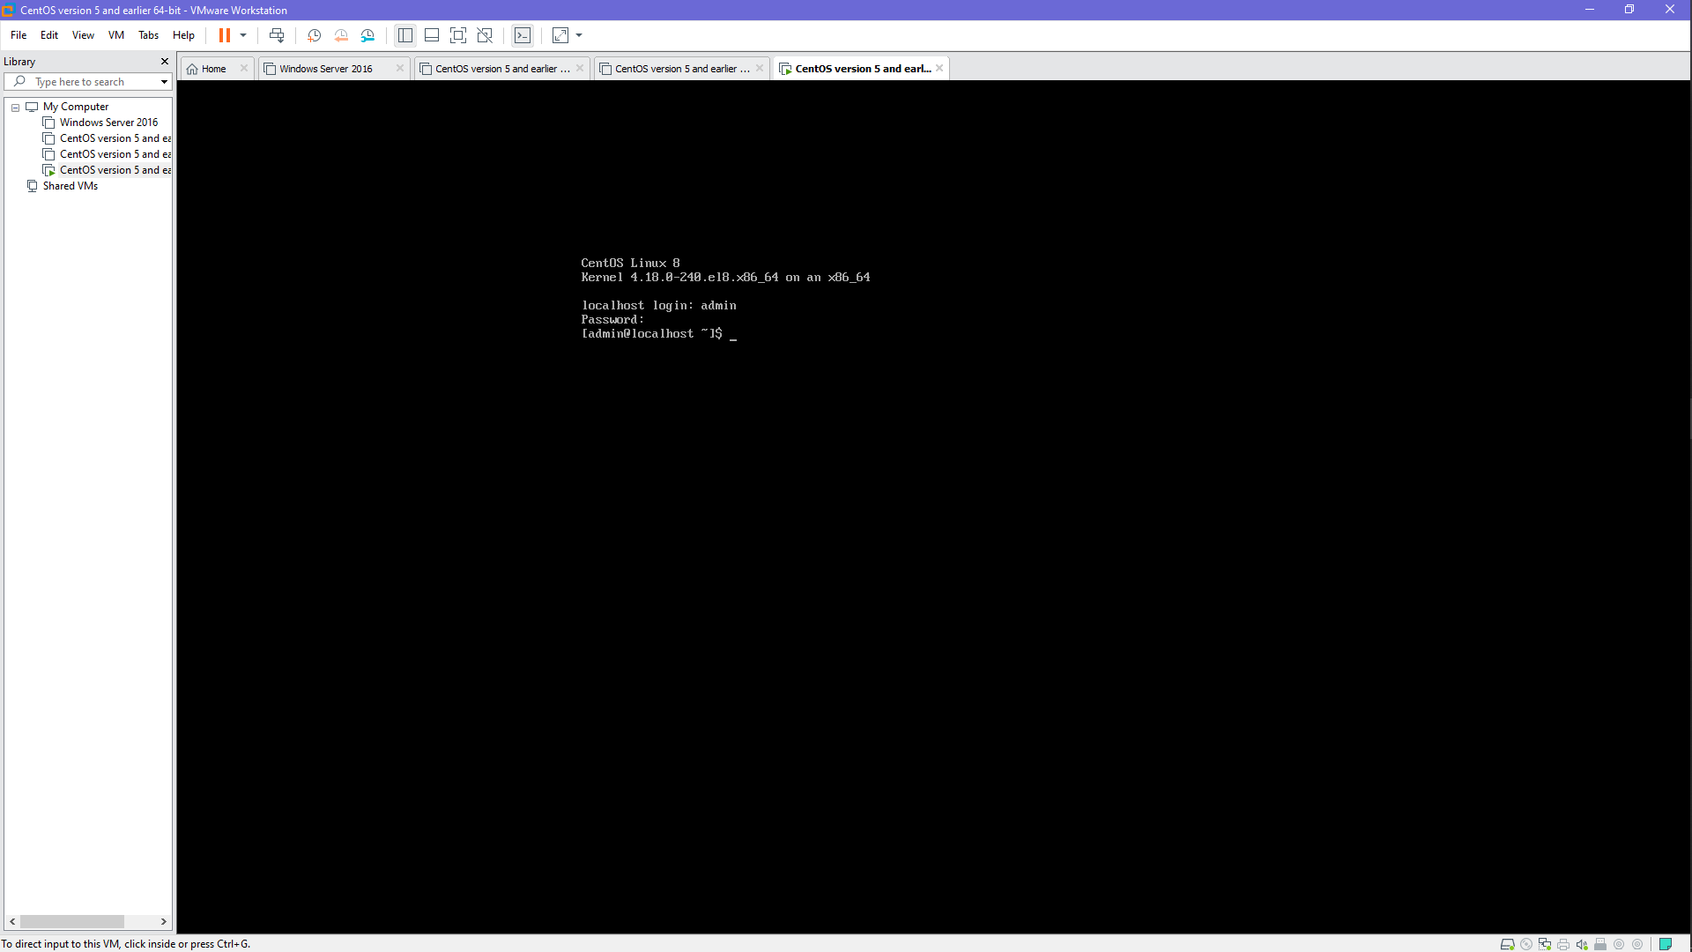

Installed GNOME

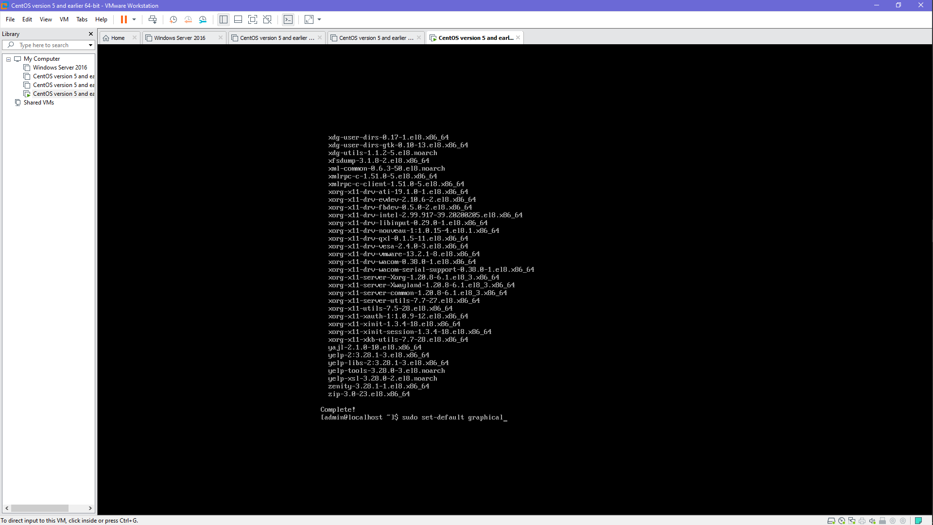

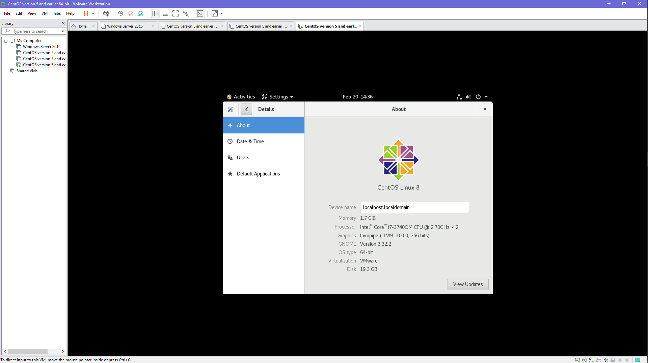

Xfce

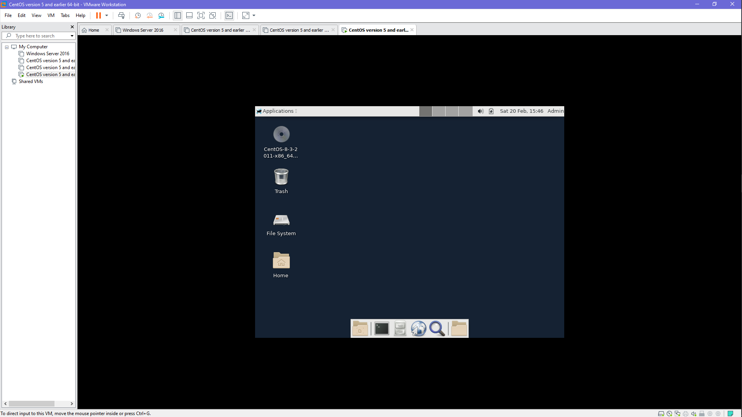

2. Опрацюйте всі приклади команд, що представлені у лабораторних роботах курсу NDG Linux Essentials та надайте свої скріншоти їх виконання з коментарями, що кожна команда робить:

- Lab 6: Getting Help – отримати допомогу

- Lab 7: Navigating the Filesystem – навігація по файлоовій системі

- Lab 8: Managing Files and Directories – доступні файли й дерикторії

3. Створіть таблицю команд вивчених у п.2 ходу роботи у наступному вигляді:

*Назва каоманди – Її призначенн та функціональність*

*1) $ touch test_one – створює порожній файл*

*2) $ ls -l test_one*

*-rw-rw-r-- 1 christine christine 0 21 травня 14:17 test_one – зміна часу модифікації*

*3) $ ls -Fd *Scripts – дозволє рекурсивно копіювати вміст цілого каталогу*

*4) $ ls -l data_file – створенн символічного посиланн*

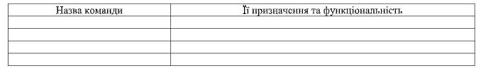

4. Запустіть термінал, та в командному рядку виконайте наступні дії для ознайомлення з роботою з

каталогами:

- Необхідно отримати ім&#39;я поточного каталогу;

- Необхідно перейти до кореневого каталогу та переглянути його вміст в різному форматі

(скористуйтесь різними ключами команди ls);

- Необхідно повернутись та переглянути вміст домашнього каталогу поточного користувача

(виконати цю дію через конвеєр команд);

- В поточній директорії створити директорію з назвою вашої групи;

- Переглянути оновлений вміст домашнього каталогу поточного користувача. Скористайтесь

ключами -F –color команди ls, яку інформацыю ви отримаєте?

- Створити в директорії з назвою вашої групи піддиректорію з назвою вашого прізвища (імені,

логіну тощо);

- Переглянути вміст домашнього каталогу і його підкаталогів за допомогою ключа рекурсивного

перегляду -R (команди ls), яку додаткову інформацію це дасть?

**Контрольні запитання**

1. Перерахуйте основні можливості команди cat, наведіть приклади з поясненнями.

*$ Cat опції файл1 файл2 …*

*Ви можете передати утиліті кілька файлів і тоді їх вміст буде виведено по черзі, без роздільників. Опції дозволяють дуже сильно видозмінити висновок і зробити саме те, що вам потрібно. Розглянемо основні опції:*

*-b - нумерувати тільки непусті рядки;*

*-E - показувати символ $ в кінці кожного рядка;*

*-n - нумерувати всі рядки;*

*-s - видаляти порожні повторювані рядки;*

*-T - відображати табуляції у вигляді ^ I;*

*-h - відобразити довідку;*

*-v - версія утиліти.*

2. Яким чином в терміналі можна додати інформацію в файл? В чому буде відмінність якщо необхідно буде не додати, а перезаписатти його вміст?

1. Як скопіювати та видалити існуючий каталог? Чи буде відмінність в командах, якщо каталог буде не порожній при цьому

*cp - r dir1 dir2 - скопіювати dir1 в dir2; створити каталог dir2, якщо він не існує*

*rm - r dir - видалити каталог dir*

4. У якому з наведених нижче прикладів відбувається переміщення файлу? його перейменування? одночасно обидві дії?

- mv /work/tech/comp.png. /Desktop - *переміщенн*

- mv /work/tech/comp.png. /work/tech/my_car.png - *переменуванн*

- mv /work/tech/comp.png. /Desktop/computer.png – *переміщенн і* *переіенуванн*

**Висновок:**

Ми отримали практичні навики роботи з командною оболонкою Bash. Ознайомились з базовими діми при роботі з довідкою, файлами та каталогами. Закріпили знанн на практиціі.